EOR_架构设计说明书
文档版本：V1.0
编制日期：2026-02-17
编制人：EOR 项目组（项目经理）
适用范围：EOR MVP 0.4.5 版本代码整改架构设计、开发实现、代码审查全流程
设计原则：Pythonic 原生设计，扁平优于嵌套、显式优于隐式、简单优于复杂、实用优于纯粹
1. 设计原则
本次代码整改的架构设计严格遵循Python 原生开发规范，拒绝 Java 式企业级过度封装设计，所有设计决策均围绕「提升可维护性、可测试性，降低开发成本」核心目标，核心设计原则如下：
1.1 扁平化目录原则
- 所有代码目录层级不超过 2 层，避免深层嵌套导致的文件查找困难、导入路径复杂问题；
- 功能相关文件按前缀分类聚合，而非按深层子目录拆分，符合 Python「模块式」开发习惯。
1.2 显式优于隐式原则
- 彻底移除 GameState 单例模式，采用显式实例化 + 依赖传递方式，避免全局状态隐式共享；
- 所有函数 / 方法的依赖参数均显式传入，不依赖全局变量、隐式上下文；
- 配置、状态等核心数据的访问均为显式调用，无隐式加载 / 修改逻辑。
1.3 前缀命名分类原则
- 命令文件按功能类型添加统一前缀，通过命名直接区分文件用途，无需查看内容；
- 前缀分为三类：phase_*（阶段类命令）、func_*（功能类命令）、sys_*（系统类命令）；
- 其他文件按「模块 + 功能」命名，遵循 Python snake_case 规范，做到「见名知意」。
1.4 轻量封装原则
- 拒绝无意义的静态工具类、常量类，采用模块级函数、模块级常量替代，简化调用；
- 仅对核心复用逻辑做轻量封装，如命令基类、配置管理类，避免过度封装导致的理解成本；
- 不自定义冗余异常类，直接使用 Python 内置异常，仅在必要时做简单封装。
1.5 兼容式优化原则
- 所有架构设计均基于原代码基线做增量式优化，不做全面重构，保持原核心业务逻辑不变；
- 整改后的代码与原版本功能完全兼容，可直接替换部署，无需修改外部调用逻辑；
- 新设计的模块 / 接口均考虑原代码的调用习惯，最小化开发改动成本。
2. 目录结构规范
本次整改后的目录结构遵循扁平化、模块化、分类清晰原则，在原代码基线基础上做轻量调整，新增核心模块目录，移除冗余结构，所有目录层级均≤2 层，符合 Pythonic 设计要求。
2.1 整体目录结构
plaintext
EOR/
├── data/ # 数据目录（配置、存档等）
│ └── config/ # 配置文件目录
│ └── game_config.json # 核心游戏配置文件
├── src/ # 核心源码目录（所有业务代码）
│ ├── core/ # 核心基础模块（状态、配置、工具）
│ ├── ui/ # 界面模块（CLI、命令、辅助函数）
│ ├── modules/ # 业务模块（保留原代码，轻量优化）
│ └── tests/ # 测试目录（单元测试、集成测试）
├── main.py # 项目主入口文件（无业务逻辑）
├── requirements.txt # 依赖清单（原生Python，无第三方依赖）
└── README.md # 项目说明文档
2.2 核心子目录详细结构
2.2.1 src/core/（核心基础模块）
核心基础能力封装，为全项目提供底层支持，无业务逻辑，所有类 / 函数均为通用能力：
plaintext
src/core/
├── game_state.py # 游戏核心状态（无单例，显式实例化）
├── config.py # 配置管理类（JSON加载、默认值回退、点号访问）
├── constants.py # 模块级常量（非类，UPPER_CASE命名）
├── exceptions.py # 极简异常定义（仅补充必要业务异常，复用内置异常）
└── utils.py # 通用工具函数（非类，扁平函数，如数据序列化、文件操作）
2.2.2 src/ui/（界面模块）
CLI 界面核心实现，包含主入口、命令集、辅助函数，是本次整改的核心目录，严格扁平化：
plaintext
src/ui/
├── debug_cli.py # CLI主入口（≤200行，仅命令解析+调度，无业务逻辑）
├── helpers.py # 输入验证辅助函数（整数、ID、参数校验等）
├── formatters.py # 输出格式化函数（统一打印格式、数据展示格式）
└── commands/ # 命令集根目录（扁平化，无下级子目录，所有命令直接存放）
├── sys_base.py # 系统级：命令基类（所有命令的父类，定义统一接口）
├── sys_registry.py # 系统级：命令注册器（命令注册、查找、执行调度）
├── phase_mortality.py # 阶段级：天命阶段命令
├── phase_revenue.py # 阶段级：税收阶段命令
├── phase_forum.py # 阶段级：广场阶段命令
├── phase_population.py # 阶段级：人口阶段命令
├── phase_senate.py # 阶段级：元老院阶段命令
├── phase_combat.py # 阶段级：战斗阶段命令
├── phase_resolution.py # 阶段级：决议阶段命令
├── func_wars.py # 功能级：战争查询命令
├── func_assign.py # 功能级：指派将领命令
├── func_legions.py # 功能级：军团管理命令
├── func_recruit.py # 功能级：征召军团命令
├── func_disband.py # 功能级：解散军团命令
├── func_persuade.py # 功能级：说服人物命令
├── func_festival.py # 功能级：举办庆典命令
├── func_contracts.py # 功能级：合同管理命令
├── func_vote_contract.py # 功能级：投票合同命令
├── func_assign_works.py # 功能级：指派工程命令
├── func_trade_land.py # 功能级：土地交易命令
├── func_land_price.py # 功能级：土地价格命令
├── func_seats.py # 功能级：席位查询命令
├── sys_terms.py # 系统级：术语切换命令
├── sys_reload.py # 系统级：重载配置命令
└── sys_load.py # 系统级：加载场景命令
2.2.3 src/modules/（业务模块）
保留原代码基线中的所有业务模块，仅做轻量优化（如硬编码替换、异常捕获补充），不修改核心业务逻辑：
plaintext
src/modules/
├── phases/ # 游戏7阶段核心业务逻辑（保留原文件，轻量优化）
│ ├── mortality_phase.py
│ ├── revenue_phase.py
│ └── ...（其他5个阶段文件）
├── war_system.py # 战争系统业务逻辑（保留原文件，轻量优化）
├── military_system.py # 军事系统业务逻辑（保留原文件，轻量优化）
├── contract.py # 合同业务逻辑（保留原文件，轻量优化）
├── curia.py # 元老院业务逻辑（保留原文件，轻量优化）
├── legion.py # 军团业务逻辑（保留原文件，轻量优化）
├── figure.py # 人物业务逻辑（保留原文件，轻量优化）
└── entities.py # 实体定义（保留原文件，轻量优化）
2.2.4 src/tests/（测试目录）
按模块对应原则创建测试文件，所有核心模块 / 命令均有对应的测试用例，支持单元测试、集成测试：
plaintext
src/tests/
├── test_core/ # 核心模块测试
│ ├── test_game_state.py
│ └── test_config.py
├── test_ui/ # 界面模块测试
│ ├── test_commands/ # 命令测试（每个命令一个测试文件）
│ └── test_cli.py
└── test_integration/ # 集成测试
└── test_game_cycle.py # 完整游戏循环测试
2.3 目录设计核心要求
- 层级限制：所有目录层级严格≤2 层，禁止创建三级及以上子目录；
- 文件分类：命令文件必须全部放在src/ui/commands/下，按前缀分类，不允许散放；
- 原代码保留：src/modules/下保留原所有业务文件，仅做轻量优化，不删除、不重命名；
- 配置独立：所有配置文件必须放在data/config/下，采用 JSON 格式，不允许硬编码在代码中；
- 入口单一：项目唯一主入口为根目录main.py，无其他入口文件，src/ui/debug_cli.py为 CLI 核心类，不单独作为入口。
3. 模块接口规范
本次整改对核心模块定义统一、规范的接口标准，确保所有开发实现遵循相同的规范，提升代码的一致性和可维护性，所有接口均遵循 Pythonic 设计，简单、易用、无冗余。
3.1 命令模块接口规范
命令模块是本次整改的核心，所有命令均继承统一的Command基类，实现标准化接口，确保命令注册、执行、调度的一致性。
3.1.1 命令基类（sys_base.py）接口
核心要求：所有命令必须继承此类，实现抽象方法，类属性为必选，不允许自定义额外类属性。
python
3.1.2 命令子类实现规范
- 文件名与命令名严格对应，前缀按类型分类（如phase_mortality.py对应mortality命令）；
- 类名采用PascalCase，后缀为Command（如MortalityCommand）；
- 仅依赖self.state获取游戏状态，不依赖全局变量、其他隐式数据；
- execute方法仅处理命令对应的业务逻辑，输入验证调用src/ui/helpers.py中的通用方法，输出格式化调用src/ui/formatters.py中的通用方法；
- 执行失败时返回False，并打印友好错误提示，不抛出未捕获的异常；
- 不自定义额外的实例方法 / 类方法，核心逻辑均在execute中实现，复杂逻辑可调用src/core/utils.py中的通用工具函数。
3.1.3 命令注册器（sys_registry.py）接口
核心要求：提供命令注册、查找、执行的统一接口，支持按命令名 / 别名查找，无冗余功能。
python
3.2 GameState 模块接口规范
GameState 是游戏核心状态模块，本次整改移除单例模式，实现显式实例化、配置注入、状态隔离，接口规范确保其可测试、可扩展。
核心要求：
- 无单例相关代码，支持多实例创建，实例间状态完全隔离；
- 支持配置文件路径注入，无配置时使用内置默认值；
- 提供状态查询、修改、重置的统一接口，不允许直接修改实例属性；
- 提供游戏阶段执行状态的管理接口，支持阶段执行标记、查询；
- 所有方法均为显式操作，无隐式状态修改，无全局副作用。
python
3.3 配置模块接口规范
配置模块（core/config.py）提供统一的配置管理能力，支持 JSON 配置加载、默认值回退、点号路径访问，是解决硬编码问题的核心模块。
核心要求：
- 内置完整的默认配置，配置文件缺失 / 错误时自动回退，确保程序正常运行；
- 支持点号路径访问配置项（如config.get("combat.triumph_threshold")），简化多层配置的访问；
- 提供配置加载、转换的统一接口，不允许外部直接修改配置数据；
- 配置数据为只读，修改配置需修改配置文件并重新加载，无运行时动态修改接口。
python
3.4 辅助函数模块接口规范
辅助函数模块包含src/ui/helpers.py（输入验证）和src/ui/formatters.py（输出格式化），均为模块级扁平函数，无类封装，遵循「单一职责、通用复用」原则。
3.4.1 输入验证辅助函数（src/ui/helpers.py）
核心要求：
- 所有函数均返回(结果, 错误信息)元组，便于上层统一处理；
- 错误信息为字符串，简洁明了，用户友好；
- 仅处理输入验证逻辑，无业务逻辑，无状态修改；
- 函数名以validate_为前缀，见名知意。
python
3.4.2 输出格式化辅助函数（src/ui/formatters.py）
核心要求：
- 所有函数均接收数据参数，返回格式化后的字符串，或直接打印格式化结果；
- 遵循统一的输出格式，保持 CLI 界面的一致性；
- 仅处理格式化逻辑，无数据处理、业务逻辑；
- 函数名以format_为前缀，见名知意。

4. 关键类图与数据流
所有图均采用Mermaid 语法编写，可直接在支持 Mermaid 的 Markdown 编辑器、文档工具中渲染，严格遵循 Pythonic 设计原则，无过度封装的类关系，贴合 EOR MVP 0.4.5 整改后的实际代码结构。
4.1 Command 命令继承体系类图
核心展示命令基类与各类命令子类的继承关系，按阶段命令 / 功能命令 / 系统命令做抽象分层，贴合扁平化命令目录的设计规范。
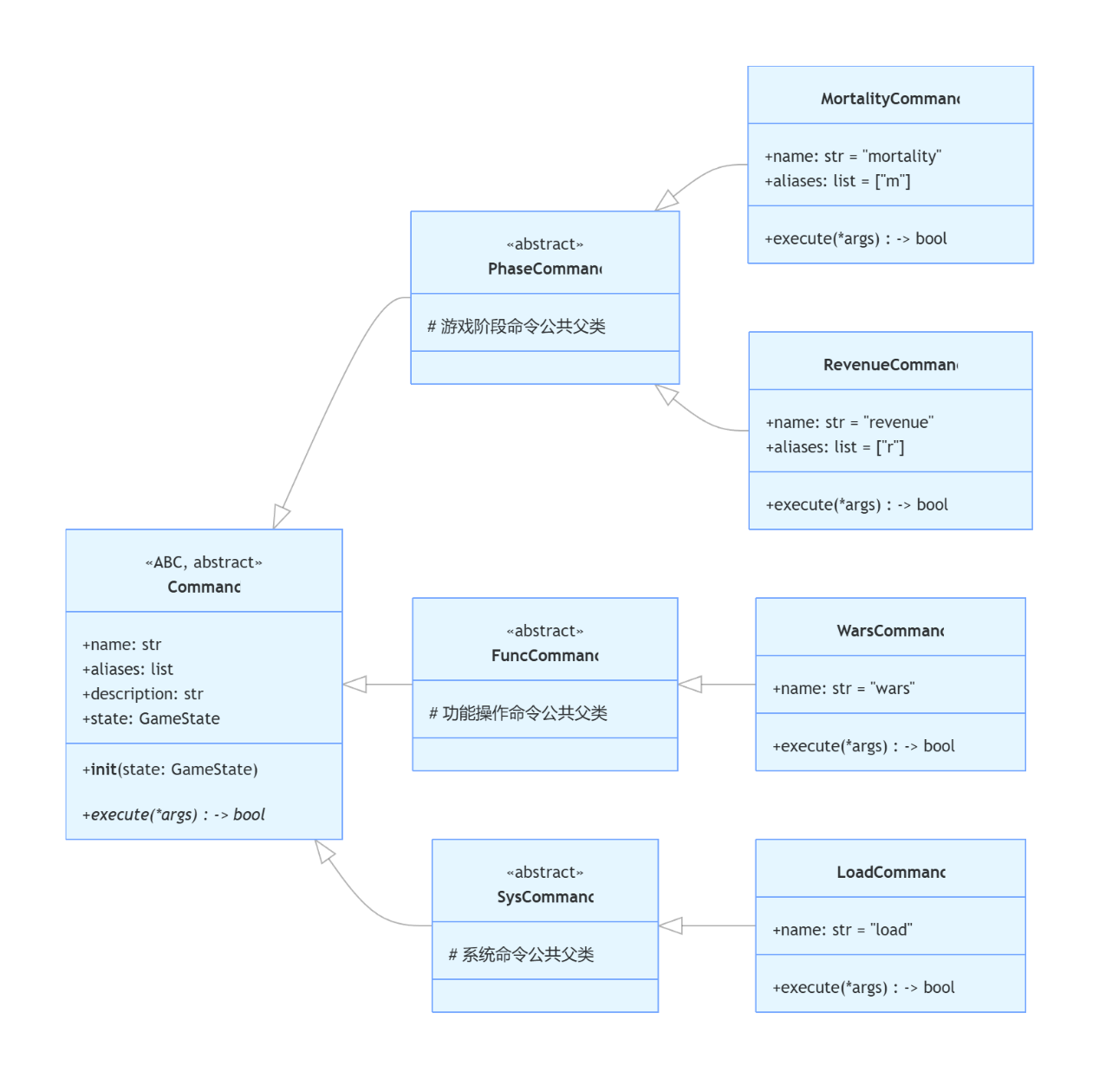
4.2 GameState 核心依赖关系类图
展示 GameState 核心状态类与配置、业务实体的关联关系，突出显式实例化、无单例的设计特点，所有依赖均为组合关系，贴合 Python 原生的对象使用规范。
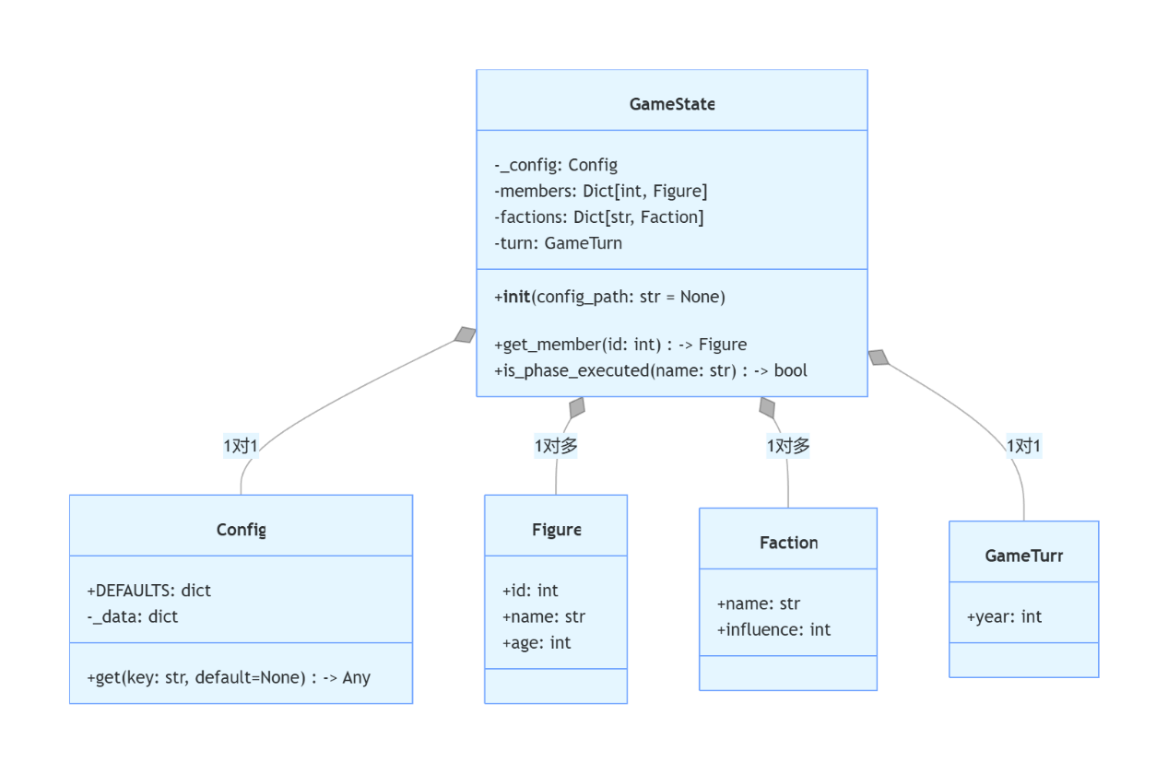
4.3 配置系统核心数据流图
展示配置从默认值 / 配置文件加载，到注入 GameState，再到各命令模块调用的完整数据流向，突出默认值回退、点号路径访问、运行时重载的核心特性。
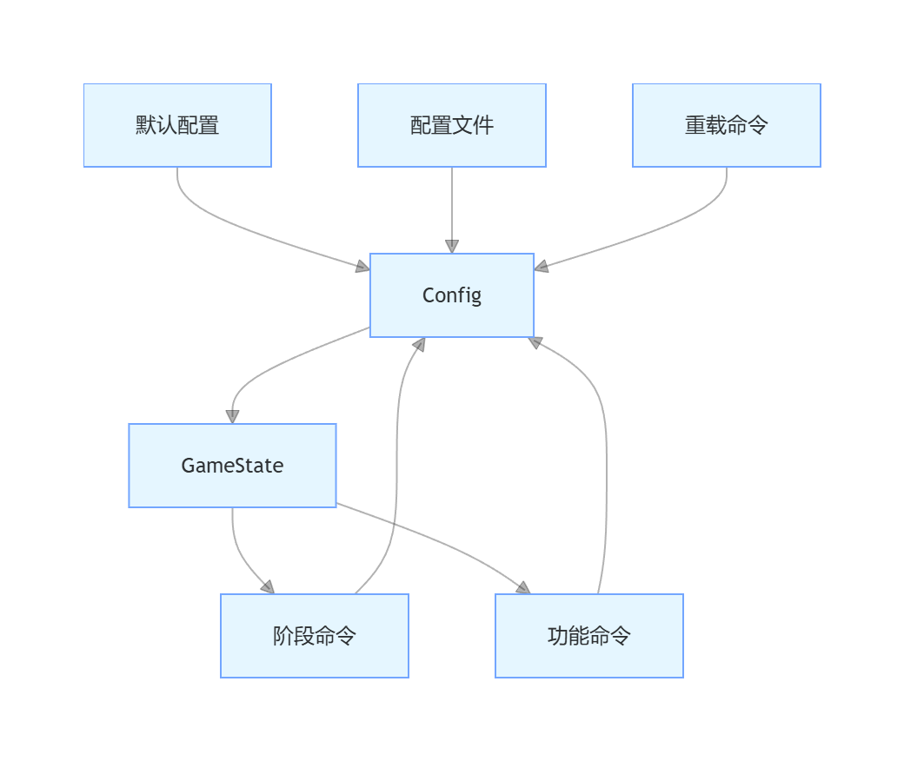
4.4 CLI 命令执行核心数据流图
展示从用户输入到命令执行结果输出的完整流程，贴合 DebugCLI 主入口、命令注册器、命令实例的协作逻辑，突出异常捕获、参数解析、命令调度的核心步骤。
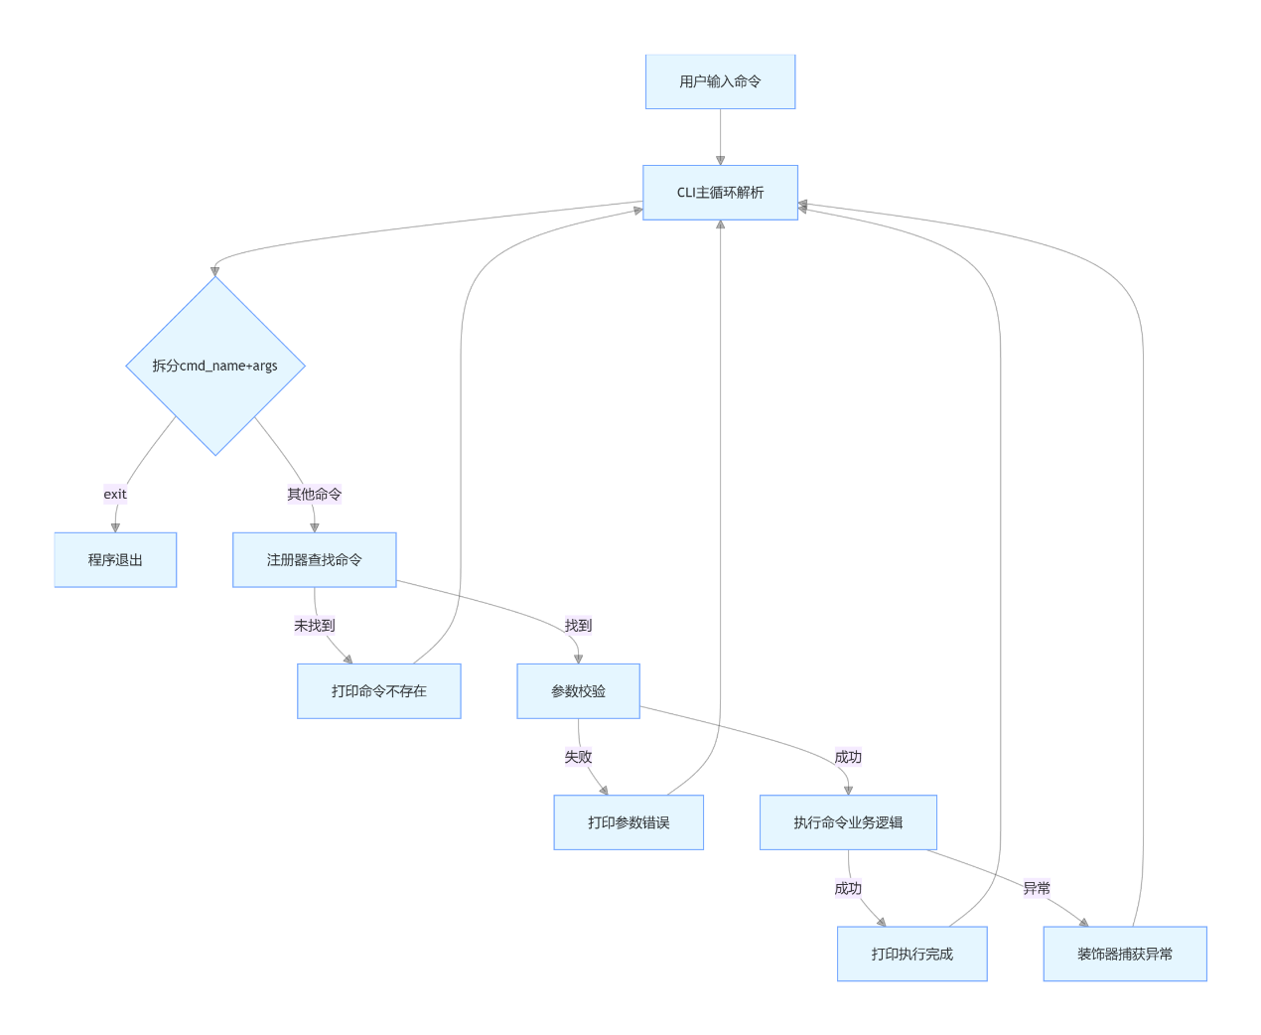
5. 原业务模块优化建议
src/modules/下保留原代码基线的所有业务模块，不做核心逻辑修改，仅针对本次整改的核心目标做轻量优化，优化建议如下，所有优化均为增量式，无破坏性修改：
5.1 硬编码替换
- 所有游戏平衡参数、阈值、常量均替换为GameState.get_config().get()调用，如combat_total >= 12替换为combat_total >= state.get_config().get("combat.triumph_threshold")；
- 替换后的配置项调用需增加默认值，确保配置项不存在时程序正常运行，如state.get_config().get("combat.triumph_threshold", 12)；
- 所有硬编码替换均遵循「查找 - 替换 - 验证」流程，确保业务逻辑不变。
5.2 异常捕获补充
- 对文件操作、数据转换、参数计算等关键步骤添加try-except异常捕获，使用 Python 内置异常，不自定义异常；
- 异常捕获后打印友好错误提示，不抛出未捕获的异常，确保业务模块运行稳定；
- 避免全局except Exception，仅捕获具体的异常类型（如ValueError、KeyError）。
5.3 代码规范优化
- 遵循 Python PEP8 规范，调整代码缩进、空行、命名，确保代码可读性；
- 对核心业务逻辑添加简洁的注释，说明逻辑意图，不做冗余注释；
- 移除无用的代码、变量、导入，清理代码冗余。
5.4 依赖调整
- 所有业务模块对 GameState 的依赖均调整为显式参数传递，不依赖全局单例；
- 移除对全局变量、隐式上下文的依赖，所有数据均通过 GameState 实例获取；
- 保持原模块的函数 / 方法接口不变，仅修改内部实现，确保上层命令模块的调用兼容。

